ČÍSLOVKY – previerka pre 7. ročník

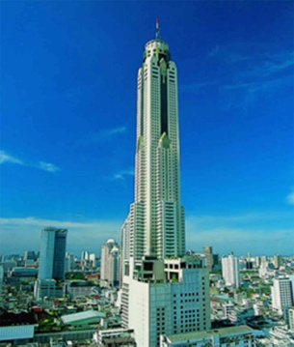
- Číslovky prepíš do zošita slovom:
Najvyššia budova v Bangkoku, hlavnom meste Thajska, je vyššia ako 300 metrov. Pre verejnosť bola otvorená pred 17 rokmi. Na 88 poschodiach sú prevažne hotelové izby. Do najvyššieho poschodia vedie 2 060 schodov a vyjsť po nich pešo by trvalo viac ako 1 hodinu. Vonkajší bazén je na 20. poschodí. Vstupenka na vyhliadkovú otáčajúcu sa terasu, ktorá je na 84. poschodí, spolu s večerou v reštaurácii na 78. poschodí stojí 1000 bahtov, čo je okolo 27 eur.

- Roztrieď číslovky do 2 skupín na určité a neurčité.

Do siedmej triedy chodí len štrnásť žiakov. Je to veľa či málo? Dvakrát si to skontroluj! Dvaja učitelia cestovali vo vlaku s niekoľkými deťmi. Mnoho ráz som o tebe pochyboval, ale poslednýkrát si ma presvedčil o svojej zodpovednosti. Trojnásobnou víťazkou v plávaní bola Martina Moravcová. Prosím si trochu soli.

- Roztrieď číslovky do 5 skupín na základné, skupinové, radové, násobné a druhové.

desatoro, dva, trojaký, posledný, málo, dosť, šesťnásobný, štvrtý, dvoje, päťkrát, mnohoraký, tri razy, tretí, viacero

- Príklady aj s výsledkami napíš v tvare čísel.

- trinásťtisíc tristo mínus dvetisíc päťsto päťdesiat je..................................................
- sedemsto plus dvestotisíc dvesto tridsaťšesť je........................................................
- tridsaťšesť delené šiestimi je ..................................
- päť krát dvadsaťpäť je ............................................

- Doplň i/í, y/ý. Číslovky napíš do zošita.

Bol som v poradí piat_ . Druh_ boli až traja súťažiaci. Do letného jazykového tábora sa prihlásilo až sto žiakov z našej školy. Jedn_ hladné ústa sa zasýtili. Sedemdesiat_ siedm_ chlapci sa zúčastnili pretekov. Bol medzi prv_m_. Tisíc_ zákazník dostal darček. Blahoželali jej k trinást_m narodeninám. Ôsm_ z desiat_ch lekárov to potvrdili. Na našej planéte žije viac ako sedem m_liárd ľudí.

- Urči vzory podčiarknutých čísloviek z 5. cvičenia.

